КУЗНЕЦОВСКОЕ СЕЛЬСКОЕ ПОСЕЛЕНИЕ
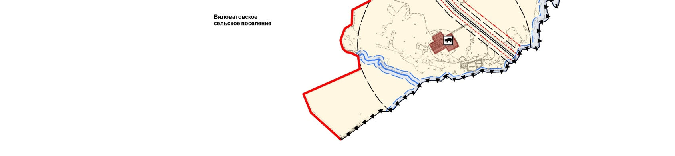
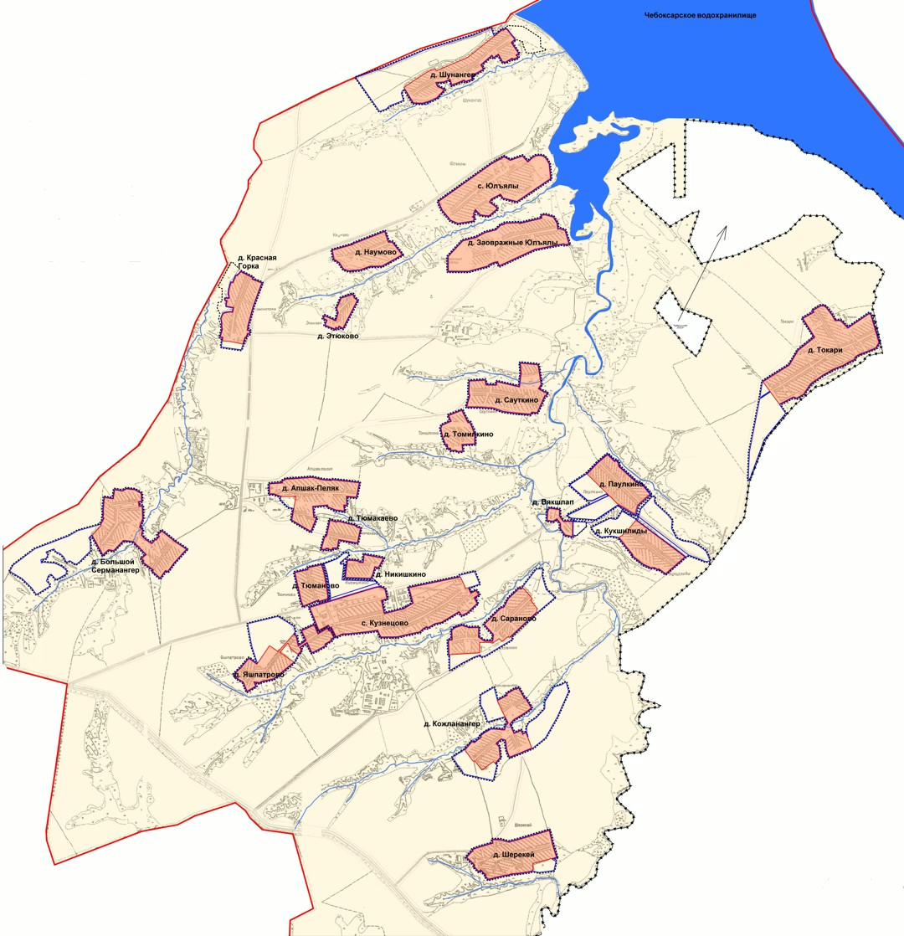
12:02:0150102:279
12:02:0150102:270
12:02:0150102:278
12:02:0150102:661
12:02:0150102:298
12:02:0150102:433
12:02:0150104:278
12:02:0150104:284
12:02:0150102:569
12:02:0150104:368
12:02:0150104:363
12:02:0150102:622
12:02:0150102:615
12:02:0150102:335
12:02:0150103:136
12:02:0150103:135
12:02:0150102:409
12:02:0150102:427

